SLÄKTMÖTE I STOCKHOLM 6 september 2008
Dicksonska skäktföreningens årsmöte i Riddarhuset den 6 september 2008.
Reportaget består av tre sidor
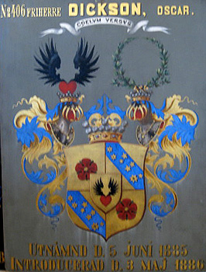 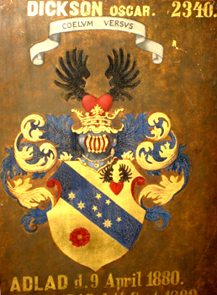  Foto: Anne-Marie Lindqvist, 2:6:11 5:3:1 | 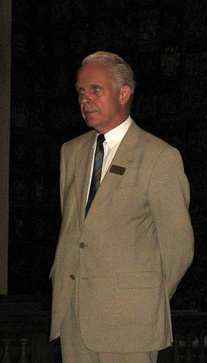  Anders Lindström,  Foto: Anne-Marie Lindqvist, 2:6:11 5:3:1
Lördagen den 6 september kl 12.45 öppnades porten till Riddarhuset för de 54 medlemmar i släktföreningen som samlats för att se och höra om Riddarhuset och dess historia. Väl installerade i Riddarsalen med alla dess vapensköldar hälsades vi välkomna av Riddarhusets intendent Anders Lindström som höll ett fängslande föredrag om husets tillkomst och det som tilldragit sig där under århundradena. Bland annat berättade han om kung Gustav III’s fräcka intåg i Riddarhuset då han tvingade adelsmännen att bistå honom med finansieringen av kriget mot Ryssland. Vi fick också vandra runt och på egen hand studera husets konst och arkitektur samt de vapensköldar som härrör från Oscar Dickson och hans upptagande i Riddarhuset.
Efter föredraget intog släktföreningens styrelse under ledning av William Dickson podiet i Riddarhussalen där årsmötet hölls i den anrika miljön under Ehrenstrahls takmålning om Sveriges storhetstid - Sveriges största oljemålning om drygt 100 m2.
Efter årsmötet avtågade vi under paraplyernas skydd i ett regnigt Stockholm för att inta middagen i Källaren Aurora vid Munkbron mittemot Riddarhuset. Där mottogs vi i Auroras bibliotek av källarmästaren Mathilda Milton. Efter en timmes samvaro i biblioteket avnjöt vi i Auroras källarvalv en middag bestående av Kräftskagen, Träkolsgrillad gravlax och Hjortronpanacotta. Under middagen hölls ett antal föredrag om intressanta personligheter i släkten. Vi fick bl a höra Maud Söderhielm och Marianne Högfeldt berätta om sin far James ”Snoke-Dick” Dickson. Annie Norell Beach gav en mycket intressant presentation av sin morfars mor, Florence Quensel. Efter en givande dag skingrades sällskapet för att samla nya krafter inför nästa årsmöte som troligen kommer att hållas i Göteborg 2009.
081010 Harriet Dickson 2:6:11 2:5 och Björn Uhrenius 2:6:11 2.5 P
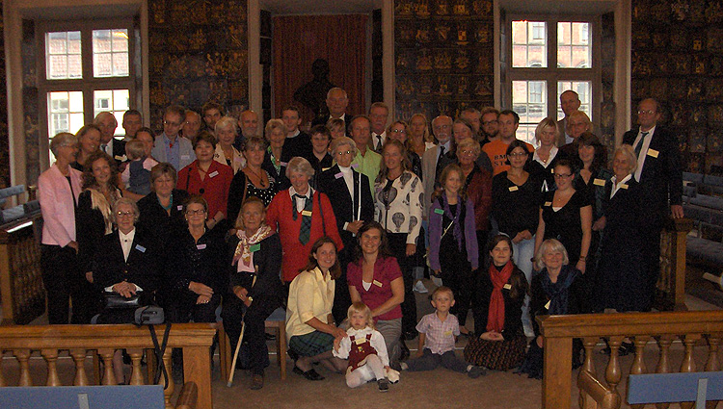
Foto: Björn Uhrenius 2:6:11 2.5 P
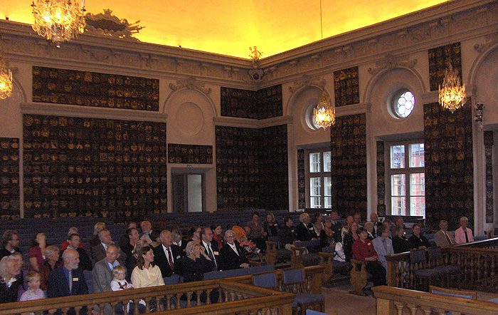
Alla samlade i Riddarhuset och lyssnar på intendent Anders Lindström. Foto: Harriet Dickson 2:6:11 2:5
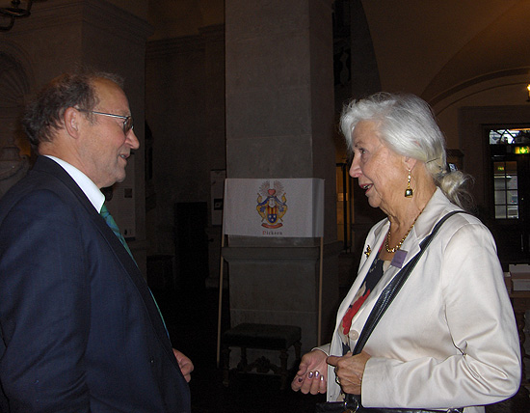
William Dickson, 2:6:11 2:2 och Eva Dickson, 2:1:3 4 P 2 samtalar i Riddarhusfoajén
Foto: Harriet Dickson 2:6:11 2:5
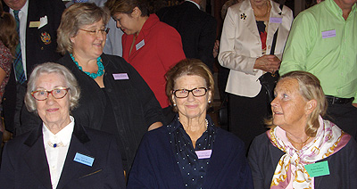
Ebba Ankarcrona, 2:6:3 2:2, Birgitta Dickson, 2:1:3 1:3
och Helen Dickson, 2:3:3 1:2
Ovanför dem Catinca Nyström, 2:1:3 1:3:1
Foto: Harriet Dickson 2:6:11 2:5
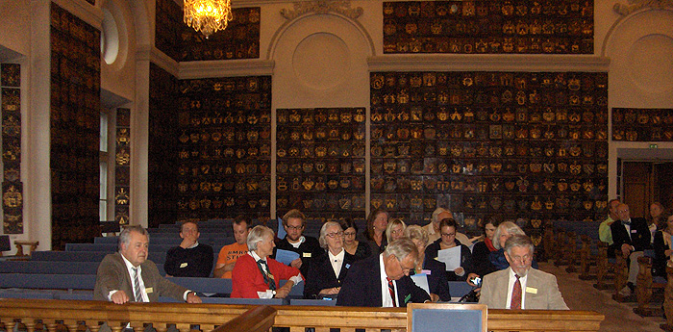
Årsmöte i pampig miljö. Foto: Harriet Dickson 2:6:11 2:5
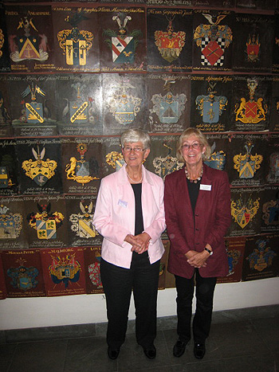
Christina Dickson, 2:1:3 4:3 och Eva-Christine Bergström
Foto: Anne-Marie Lindqvist, 2:6:11 5:3:1

